ОСЕННИЕ ПРАЗДНИКИ

Октябрь – традиционное время проведения в детских садах осенних праздников. Перед музыкальными руководителями стоит непростая задача – сделать ежегодный праздник запоминающимся, отличным от предыдущих, найти ту изюминку, которая порадует малышей, вселит в них желание, на новые встречи со сказочными героями.
22 и 23 октября в МАДОУ «Детский сад «Сказка» прошли осенние праздники. Дети старшей группы «Репка» вместе с родителями веселились на капустных посиделках. Удачно подобранный сценарий, яркие народные костюмы, соответствующее оформление зала и реквизит стали залогом удачного своеобразного фольклорного праздника осени для детей и их родителей, который запомнится им надолго. Дети не только в песнях и играх восхваляли капусту, но и «продавали» этот овощ, а родители приготовили замечательную выставку поделок из капусты разного вида. Завершением праздника стало чаепитие со вкусными пирогами. Гости получили из рук ребятишек книжечки с различными рецептами приготовления блюд из капусты.
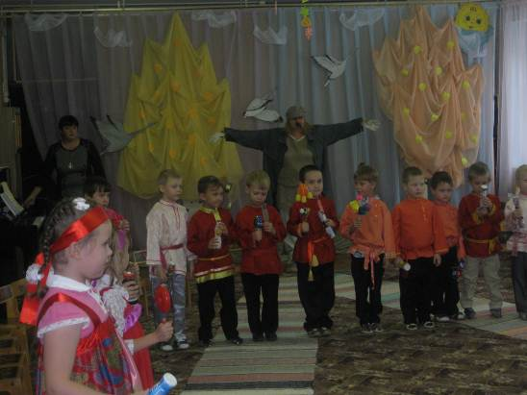
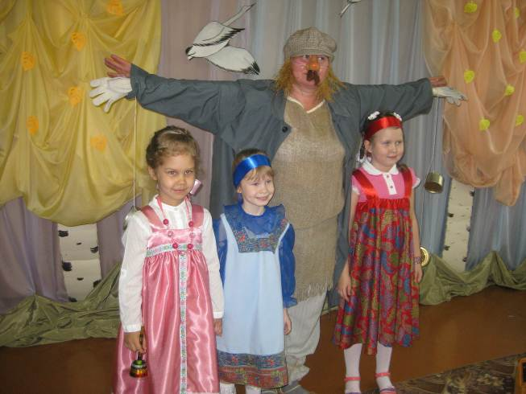

Каждый маленький ребенок видит в празднике нечто сказочное, чего нет в повседневной жизни, и ждет с нетерпением радостного события. Вот таким радостным событием снова стал для ребят из средней группы «Гуси-лебеди» проведенный 23 октября осенний утренник.
В этот день погода не радовала - на улице было пасмурно и выпал снег, но в детском саду этого не замечали - дети воспевали об осени только самое лучшее, танцевали и рассказывали стихи, а их родители восхищались своими маленькими артистами. Словом, от звонкого детского смеха становилось тепло и радостно на душе всем присутствующим на празднике.
Конечно же, любой праздник в детском саду заканчивается каким-либо сюрпризом. Вот и к нашим детям пришли сказочные герои Дед и Баба, которые с восторгом потанцевали вместе с «маленькими звёздочками» и, конечно же, угостили ребят сладкими осенними листочкам-конфетами. На утреннике царила атмосфера доброй сказки. Дети и родители получили массу впечатлений.

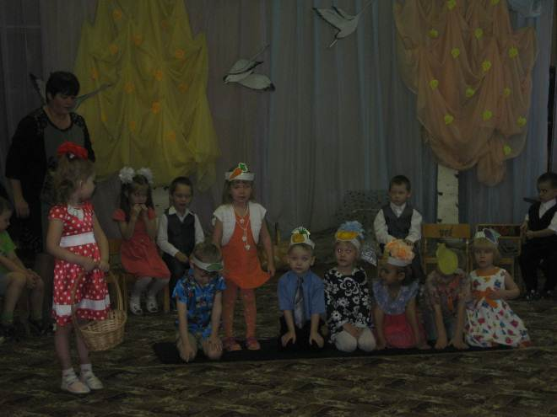

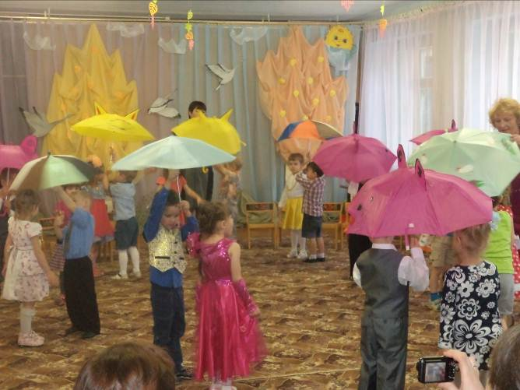

Золотая пора преподносит нашим детям много новых развлечений и интересных занятий. Уже с первых дней осени в подготовительной группе «Дюймовочка» начались тематические беседы и занятия о красавице рябине – так начался проект «Рябиновые бусы», который закончился красивым праздником «Именины у рябины». Заботливые и любящие свое дело педагоги постарались всесторонне разнообразить детский досуг и стимулировать малышей к получению новых знаний.
Дети посвящали гостье Рябинушке свои частушки и стихи, воробьишки-мальчики танцевали для неё танцы, красавицы девочки с яркими шарфами кружились в хороводе, а мамы исполняли лирические песни… Всем нашлось дело по душе! А когда в музыкальном зале появился Рассеянный, дети удивили его нарядами из собственного ателье и показали замечательную музыкальную сказку о дружбе зверей. В завершении праздника Рассеянный подарил каждому, кто загадал желание бусы из рябины и заверил, что оно обязательно сбудется! Гости праздника, а здесь были и мамы, и папы, и дедушки с бабушками, а также сотрудники ДОУ, получили красочные буклеты с информацией о пользе и применении уральской рябины.
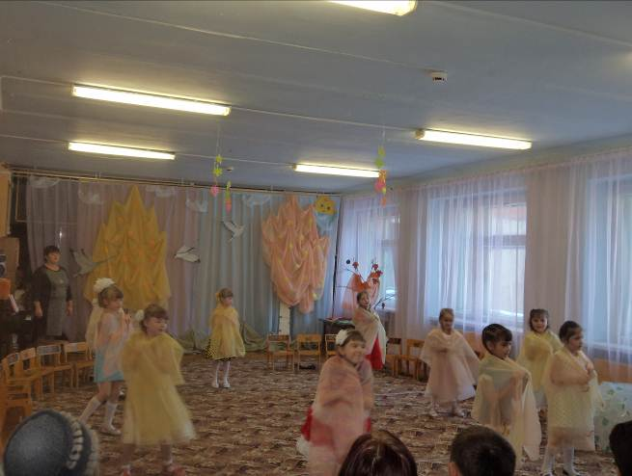
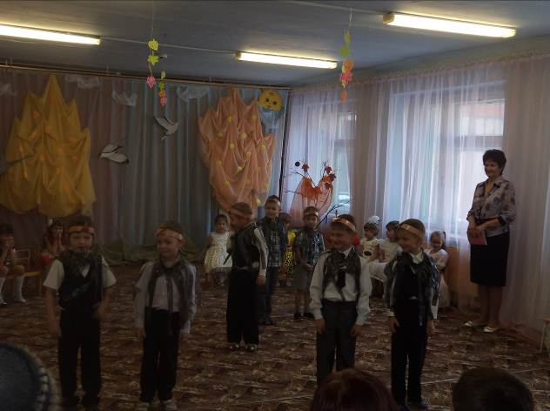

Музыкальный руководитель:
Шевалдина И.Л.

